1. Model Hazırlama ve Şekil Verme
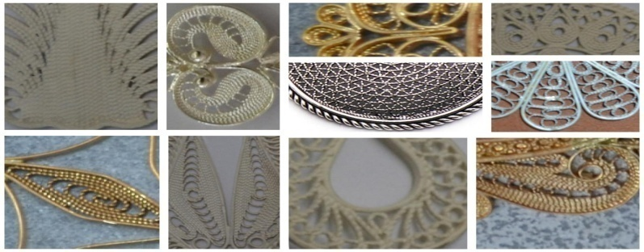
Tasarım çizilir ve çizime göre üzerinde çift ile şekilendirilir ya da varolan bir modelse, modele göre teneke kalıp hazırlanır.Örneğin;çiçek motiflerinde,yaprak sayısına ve boyutuna göre teneke kalıplar hazırlanmıştır.Çatı teli,tenekenin etrafına sarılır ve çıkarılır.Daha sonra şekillendirmek için telkari çifti yardımıyla şekli verilir ve model oluşturulur.Oluşturulan modelin birleşen kenarlarının kaynağı yapılır.İskelet modelin iç kısımları dolgu teli ile doldurulur.Daha sonra toz kaynak ile dolgu telleri kaynaklanır.Taşı varsa yuvası kaynaklanır.Modelin parlatma ve bitirme işlemleri yapıldıktan sonra model bitirilir.

Fotoğraf 1. Telkari Dolgu Çeşitleri (Sık--Damla-Sarma-Sim--Mekik-Vav-Serbest)

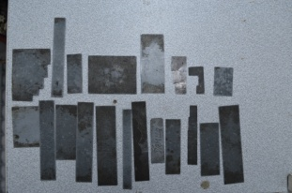
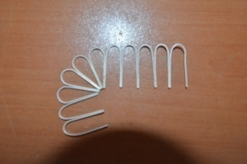
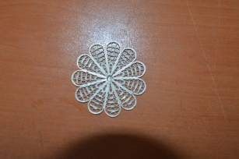
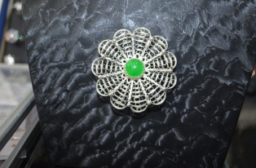

Fotoğraf 2. Çiçek Motifli Telkari Broş Yapım Aşamaları (Kaynak:Hüsnü Ünlü)
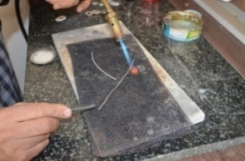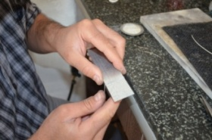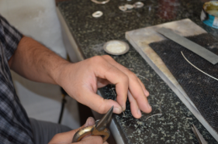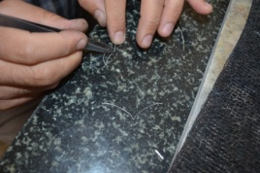
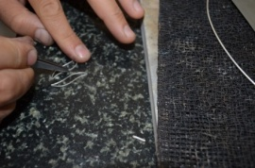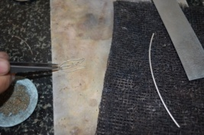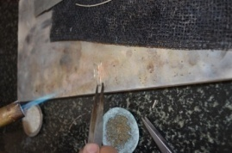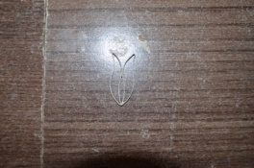
Fotoğraf 3. Lale Motifli Telkari Broş Yapım Aşamaları (Kaynak:Sarımenler Gümüş Atölyesi:Murat SARIMEN)

2. Birleştirme ve kaynak
Çatı teli modelinin kaynağı bittikten sonra iç dolgusu yapılır.2.aşamada ise dolgu tellerinin üzerine borakslı toz kaynak karışımı ekilir ve kaynağı yapılır.
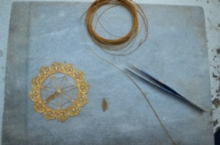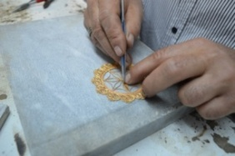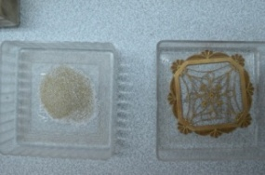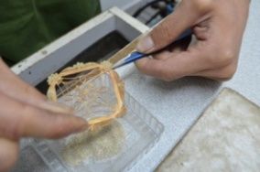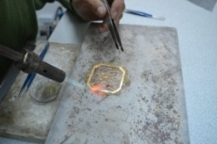
Fotoğraf 4. Telkari Kolye Birleştirme ve Kaynak Yapım Aşamaları (Kaynak:Sim Kuyumculuk-Ercan Duran)

2.3.6. Ağartma ve Son işlemler:
Biten model bakır kabın içindeki seyreltilmiş sülfirik asite atılarak ısıtılır.Asitte temizlenen ürün, asitten alınarak, prinç tel fırça ile detarjanlı su karışımlı kapta fırçalanarak ağartılır.Telkari ürün astarlı telkari ürün ise cilası da yapılabilir.Oksitleme ya da karartma işlemleri yapılırken oksit ya da araba boyası kullanılır.
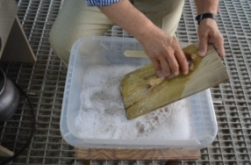
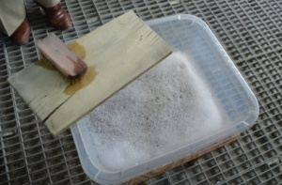
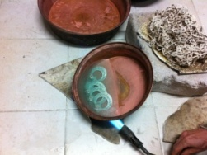
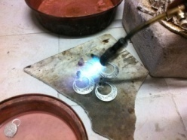
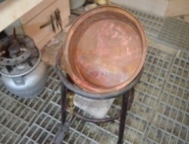

Fotoğraf 5. Telkari Modeli Ağartma İşlemleri (Kaynak:Sarımenler Gümüş Atölyesi:İlyas SARIMEN)
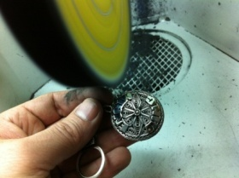
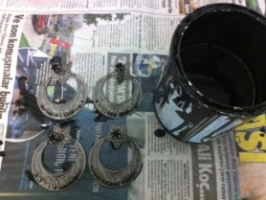

Fotoğraf 6. Astarlı Telkari Ürünü Oksitleme ve Cilalama (Kaynak:Ahi Gümüş)

KAYNAKÇALAR
1-KURNAZ,Aliye.(2015).''Günümüzde Ankara/Beypazarı İlçesinde Telkari Tekniği ile Üretilen Takıların Motif Özelliklerine Göre İncelenmesi.''.Lidya 'Altın Ülke' Uluslararası Katılımlı,Altın,Kuyumculuk ve Gemoloji Sempozyumu
FOTOĞRAFLAR
1-KURNAZ,Aliye.(2015).''Günümüzde Ankara/Beypazarı İlçesinde Telkari Tekniği ile Üretilen Takıların Motif Özelliklerine Göre İncelenmesi.''.Lidya 'Altın Ülke' Uluslararası Katılımlı,Altın,Kuyumculuk ve Gemoloji Sempozyumu.

